Жестокое обращение с детьми: статья по УК РФ, состав и уголовно-правовая характеристика преступления, ответственность и определение наказания
ВНИМАНИЕ!!!
- Жестокое обращение с детьми и наказание!
- Ребенок должен быть защищен от всех форм небрежного отношения, жестокости и эксплуатации
- 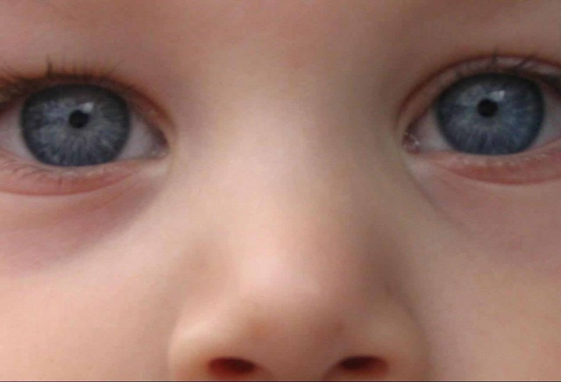
- Жестокое обращение с детьми – действие (или бездействие) родителей, воспитателей и других лиц, наносящее ущерб физическому или психическому здоровью ребенка.
- Насилие – любая форма взаимоотношений, направленная на установление или удержание контроля силой над другим человеком.
Распознание признаков жестокого обращения с детьми пренебрежения родительским долгом является обязанностью сотрудников органов учреждений системы профилактики безнадзорности и правонарушений несовершеннолетних. Не всегда эти признаки очевидны и лишь внимательное общение с ребенком и его родителями может выявить жестокое обращение с детьми.
Однако, существуют явные признаки, которые требуют немедленного информирования правоохранительных органов:
- -следы побоев, истязаний, другого физического воздействия;
- — следы сексуального насилия;
- — запущенное состояние детей (педикулез, дистрофия);
- — отсутствие нормальных условий существования ребенка: антисанитарное состояние жилья, несоблюдение элементарных правил гигиены, отсутствие в доме спального места, постельных принадлежностей, одежды, пищи и иных предметов, соответствующих возрастным потребностям детей и необходимых для ухода за ними.
- — систематическое пьянство родителей, драки в присутствии ребенка, лишение его сна, ребенка выгоняют из дома.
- Если сотрудники органов и учреждений системы профилактики безнадзорности и правонарушений несовершеннолетних в процессе выполнения своих должностных обязанностей выявляют у детей перечисленные выше явные признаки жестокого обращения, то они обязаны:
- — информировать правоохранительные органы – для привлечения к ответственности лиц, допустивших жестокое обращение;
- — направлять информацию в органы опеки и попечительства – для решения вопроса о немедленном отобрании ребенка у родителей или других лиц, на попечении которых находится ребенок.
- — принимать срочные меры по оказанию помощи ребенку.
- ВИДЫ ОТВЕТСТВЕННОСТИ ЛИЦ, ДОПУСКАЮЩИХ ЖЕСТОКОЕ ОБРАЩЕНИЕ С ДЕТЬМИ:
- Административная ответственность:
Лица, допустившие пренебрежение основными потребностями ребенка, не исполняющие обязанности по содержанию и воспитанию несовершеннолетних, подлежат Административной ответственности в соответствии с Кодексом Российской Федерации об административных правонарушениях (ст.5.
35 – неисполнение родительских обязанностей по воспитанию, обучению и содержанию несовершеннолетних детей, влечет предупреждение или наложение административного штрафа в размере от ста до пятисот рублей).
Рассмотрение дел по данной статье относится к компетенции Комиссии по делам несовершеннолетних и защите их прав.
Уголовная ответственность:
Российское уголовное законодательство предусматривает ответственность лиц за все виды физического и сексуального насилия над детьми, а также по ряду статей – за психическое насилие и за пренебрежение основными потребностями детей отсутствие заботы о них.
Примеры: ст.111 УК РФ (умышленное причинение тяжкого вреда здоровью), ст. 112 УК РФ (умышленное причинение тяжкого ил средней тяжести вреда здоровью), ст. 113 УК РФ (причинение тяжкого или средней тяжести вреда здоровью в состоянии аффекта), ст.115 УК РФ (умышленное причинение легкого вреда здоровью), ст.116 УК РФ (побои), ст.117 УК РФ (истязание), ст.131 УК РФ (изнасилование), чт.132 УК РФ (насильственные действия сексуального характера), ст.133 УК РФ (понуждение к действию сексуального характера), ст. 135 УК РФ (развратные действия), ст. 125 УК РФ (оставление в опасности), ст.124 (не оказание помощи больному ), ст.156 (неисполнение обязанностей по воспитанию несовершеннолетнего), ст.157 УК РФ (злостное уклонение от уплаты средств на содержание детей или нетрудоспособных родителей), ст.119 (угроза убийством или причинением тяжкого вреда здоровью) и другие.
Гражданско-правовая ответственность:
Жестокое обращение с ребенком может послужить основанием для привлечения родителей (лиц, их заменяющих) к ответственности в соответствии с семейным законодательством.
Пример: лишение родительских прав (ст.69 Семейного кодекса РФ), ограничение в родительских правах (ст. 73 Семейного кодекса РФ), отобрание ребенка при непосредственной угрозе жизни ребенка или его здоровью (ст.77 Семейного кодекса РФ).
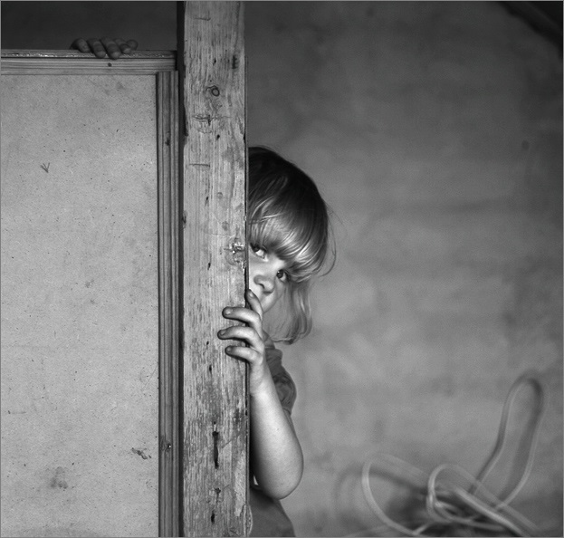
- Каждый ребенок имеет право жить и воспитываться
- в семье, где его любят и заботятся о нем!
- Не будьте равнодушными!
- Дети не должны быть чужими!

